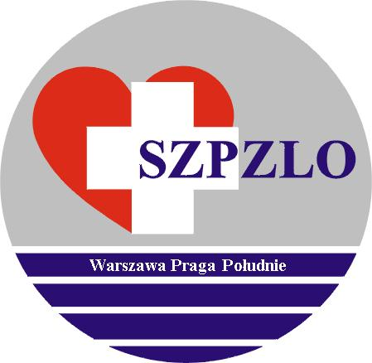

Warszawa, dn.9.09.2024 r.

OGŁOSZENIE

O WYNIKU KONKURSU OFERT
Dyrektor Samodzielnego Zespołu Publicznych Zakładów Lecznictwa Otwartego Warszawa Praga Południe informuje, że w wyniku postępowania konkursowego

NA REALIZACJĘ ZADAŃ W ZAKRESIE PROGRAMU PROMOCJI ZDROWIA
pn. „EDUKACJA ZDROWOTNA MŁODZIEŻY SZKOLNEJ W WIEKU POMIĘDZY 18 A 19 ROKIEM ŻYCIA W ZAKRESIE NADCIŚNIENIA TĘTNICZEGO”,
NA TERENIE DZIELNICY WARSZAWA PRAGA POŁUDNIE M.ST.WARSZAWY W 2024 r.

W OKRESIE: od dnia zawarcia umowy do 31.12.2024 r.

zostały wybrane następujące oferty:

Oferta nr 1 - Zakład Medyczny „KAAR-MED” sp. z o.o. z siedzibą w Warszawie
przy ul. Bitwy Warszawskiej 1920 r. 10/24

Oferta nr 2 - Niepubliczny Zakład Opieki Zdrowotnej
„Zdrowie” S.C. z siedzibą w Warszawie przy ul. Człuchowskiej 66,

Oferta nr 3- Niepubliczny Zakład Opieki Zdrowotnej
„Centrum Medycyny Szkolnej” S.C. Ewa Truszkiewicz, Ewa
Wilewska z siedzibą w Warszawie przy ul. Korytnickiej 42/44,

Jednocześnie informuję, że zawarcie umów nastąpi w terminie uzgodnionym
z Oferentami w siedzibie SZPZLO Warszawa Praga Południe
ul. Krypska 39, w pokoju nr 4.

Dyrektor

SZPZLO Warszawa Praga Południe

